Министерство образования и науки Российской Федерации

Севастопольский государственный университет

Кафедра ИС

Отчет

По дисциплине: “Методы и средства проектирования информационных систем”

Лабораторная работа №3

“Исследование процессов моделирования данных, информационного моделирования процессов и построение реляционных информационных структур при помощи методологий ERD, IDEF1, IDEF1X с использованием CASE-средств”

Выполнил:

ст.гр. ИС/б-17-2

Долженко И.А.

Проверил:

Гончаренко Д.Г.

Севастополь

2020

1 ЦЕЛЬ РАБОТЫ

Осуществить исследование и построение информационной модели в нотациях П. Чена и IDEF1 (IDEF1X). Осуществить выбор и применение инструментального средства информационного моделирования процессов и построения реляционных информационных структур (IDEF1X диаграмм).

2 ПОСТАНОВКА ЗАДАЧИ

В соответствии с вариантом предметной области и на основании результатов выполнения лабораторных работ №1 и №2 выполнить построение IDEF1X-диаграммы при помощи CASE-средства CA ERwin Data Modeler Community Edition.

3 ХОД РАБОТЫ

Таблица 1 – Список потенциальных сущностей

|  |  |  |
| --- | --- | --- |
| № | Название сущности | Описание |
| 1 | Консультация | Хранит информацию о враче, пациенте, диалоге, проблеме, оплате и дату консультации |
| 2 | Врач | Содержит личную информацию о враче, его специализацию, средний рейтинг, дату регистрации. |
| 3 | Пациент | Содержит личную информацию о пациенте, ФИО, дату регистрации. |
| 4 | Диалог | Хранит номер консультации и участников диалога. |
| 5 | Сообщения от врача | Содержит в себе информацию о диалоге, текст сообщения от врача, дату, медиа. |
| 6 | Сообщения от пациента | Содержит в себе информацию о диалоге, текст сообщения от пациента, дату, медиа. |
| 7 | Проблема | Хранит информацию о пациенте, текст проблемы, даты, информация о диагнозе, статус. |
| 8 | Диагноз | Имеет содержание диагноза, информацию о враче/пациенте, дату. |
| 9 | Оплата | Содержит сумму оплаты, дату, статус. |
| 10 | Отзыв | Содержит id врача и пациента, номер консультации, текст отзыва, оценка, даты. |
| 11 | Отклик врача | Имеет в себе информацию о враче, проблему, комментарий, даты. |
| 12 | Специализация | Содержит все специальности врачей |

Таблица 2 – Атрибуты сущностей

|  |  |  |
| --- | --- | --- |
| № | Название сущности | Атрибуты |
| 1 | Консультация | id врача, id пациента, id диалога, id оплаты, id проблемы, дата |
| 2 | Врач | id, ФИО, пройдена верификация, id специальности, личная информация, дата регистрации, средний рейтинг |
| 3 | Пациент | id, ФИО, личная информация, дата регистрации |
| 4 | Диалог | id, id консультации, id врача, id пациента |
| 5 | Сообщения от врача | id, id диалога, текст сообщения, дата, медиа данные |
| 6 | Сообщения от пациента | id, id диалога, текст сообщения, дата, медиа данные |
| 7 | Проблема | id, id пациента, id диагноза, текст проблемы, дата, статус |
| 8 | Диагноз | id, id врача, id пациента, название, дата |
| 9 | Оплата | id, сумма, дата, статус |
| 10 | Отзыв | id, id врача, id консультации, id пациента, текст отзыва, оценка, дата |
| 11 | Отклик врача | id, id проблемы, id врача, комментарий, дата |
| 12 | Специализация | id, название, описание |

Таблица 3 – Описание предметной области

|  |  |
| --- | --- |
| № | Описание предметной области на естественном языке |
| 1 | Каждая консультация **(сущность 1)** <может><иметь><один или несколько> **лицевых счетов (сущность 2)** |
| 2 |  |
| 3 |  |
| 4 |  |
| 5 |  |
| 6 |  |
| 7 |  |
| 8 |  |
| 9 |  |
| 10 |  |
| 11 |  |
| 12 |  |

Таблица 4 – Матрица отношений между сущностями

|  |  |  |  |  |  |  |  |  |  |  |  |  |
| --- | --- | --- | --- | --- | --- | --- | --- | --- | --- | --- | --- | --- |
|  | Консультация | Врач | Пациент | Диалог | Сообщения от врача | Сообщения от пациента | Проблема | Диагноз | Оплата | Отзыв | Отклик врача | Специализация |
| Консультация |  | Содержит (1:1) | Содержит (1:1) | Содержит (1:1) |  |  | Содержит (1:1) |  | Содержит (1:1) | Состоит в (1:1) |  |  |
| Врач | Проводит (1:N) |  |  | Имеет (1:N) | Используется в (1:N) |  |  | Создает (1:N) |  | Имеет (1:N) | Создает (1:N) | Имеет (1:1) |
| Пациент | Участвует (1:N) |  |  | Имеет (1:N) |  | Используется в (1:N) | Создает (1:N) | Получает (1:N) |  | Оставляет (1:N) |  |  |
| Диалог | Содержит (1:1) | Содержит (1:1) | Содержит (1:1) |  | Содержит (1:N) | Содержит (1:N) |  |  |  |  |  |  |
| Сообщения от врача |  | Содержит (1:1) |  | Содержит (1:1) |  |  |  |  |  |  |  |  |
| Сообщения от пациента |  |  | Содержит (1:1) | Содержит (1:1) |  |  |  |  |  |  |  |  |
| Проблема | Относится к (1:1) |  |  |  |  |  |  | Использует (1:1) |  |  |  |  |
| Диагноз |  | Создается (1:1) | Принадлежит (1:1) |  |  |  | Используется в (1:1) |  |  |  |  |  |
| Оплата | Относится к (1:1) |  |  |  |  |  |  |  |  |  |  |  |
| Отзыв | Имеет (1:1) | Принадлежит (1:1) | Создается (1:1) |  |  |  |  |  |  |  |  |  |
| Отклик врача |  | Содержит (1:1) |  |  |  |  | Содержит (1:1) |  |  |  |  |  |
| Специализация |  | Используется (1:N) |  |  |  |  |  |  |  |  |  |  |

В приложении А представлена ER-диаграмма в нотации П. Чена. В приложении Б представлена диаграмма в нотации IDEF1X.

ВЫВОД

В ходе выполнение лабораторной работы были закреплены навыки построения информационной модели в нотации П. Чена, а также освоена методология построения информационной модели в нотации IDEF1X.

Приложение А

Диаграмма в нотации П. Чена

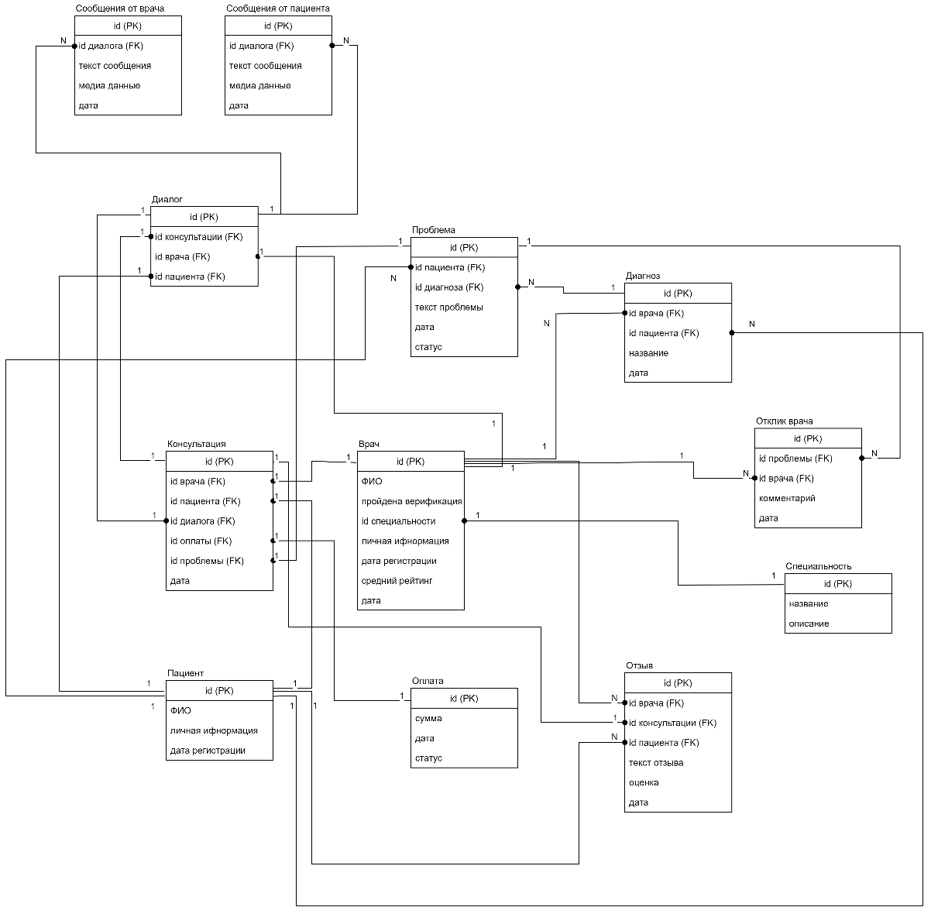

Приложение Б

Диаграмма в нотации IDEF1X

